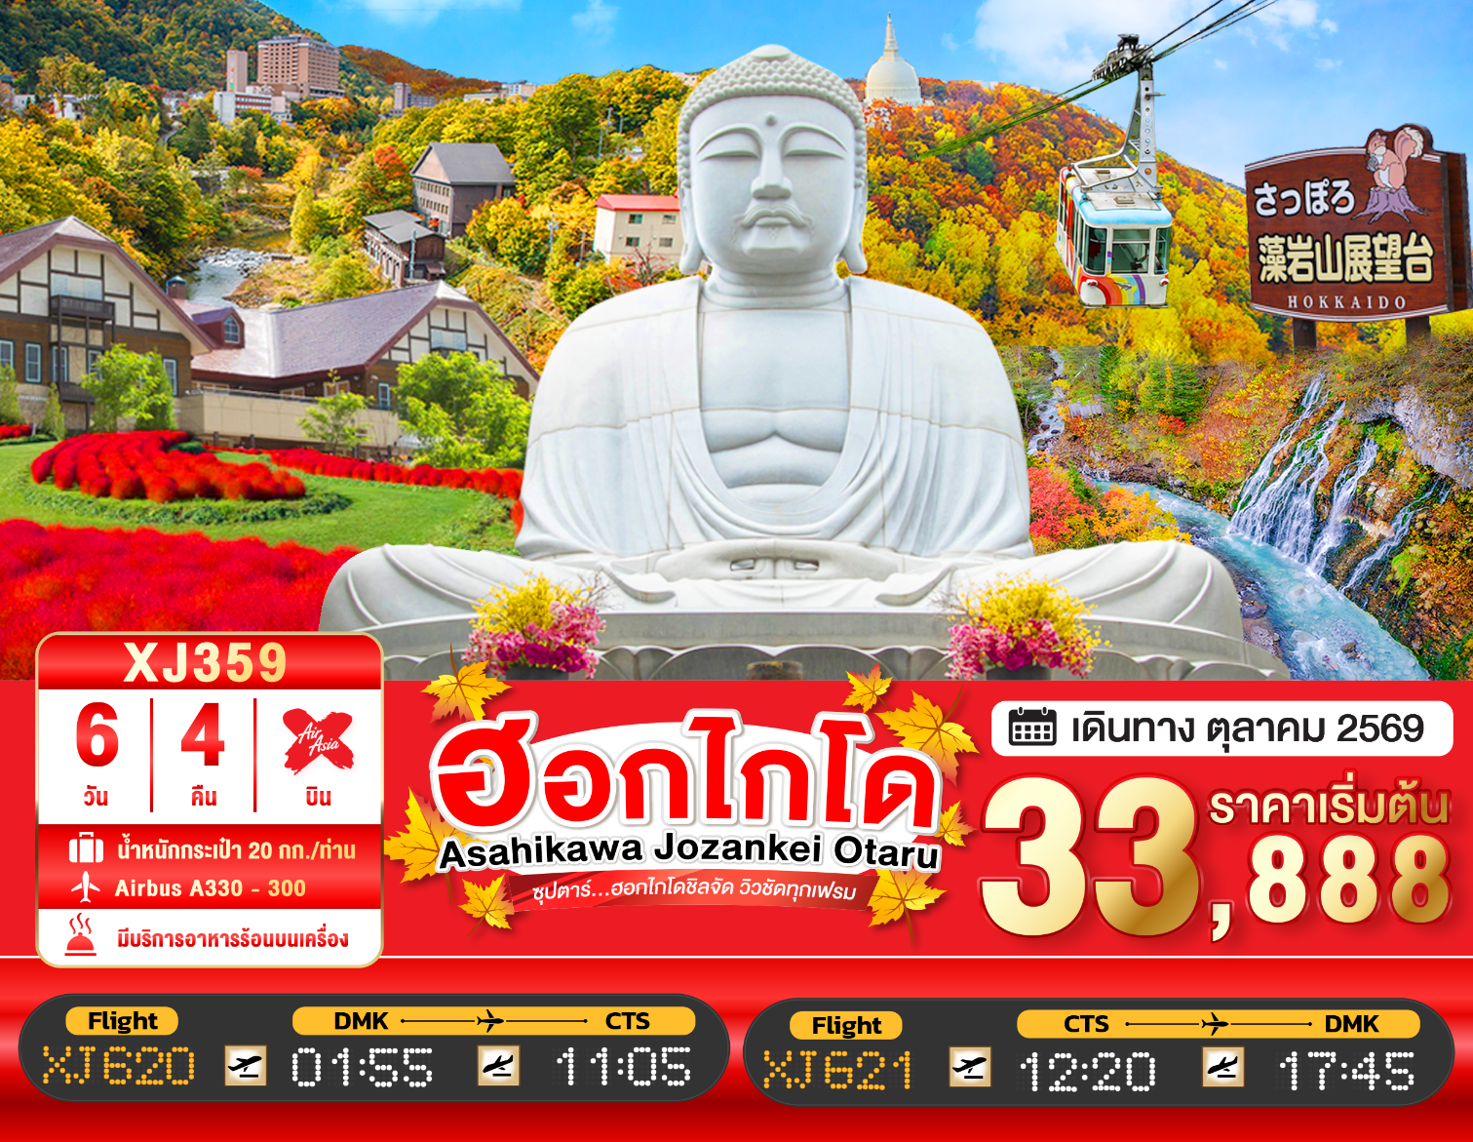
6วัน 4คืน | โปรแกรมท่องเที่ยว | อาหาร | โรงแรม
วันที่ 1 | ท่าอากาศยานนานาชาติ ดอนเมือง กรุงเทพฯ  XJ620 (01:55 – 11:05) | - | -
วันที่ 2 | ท่าอากาศยานนิวชิโตเสะ ฮอกไกโด – เมืองยูนิ –  ทุ่งดอกโคเชีย (ยูนิ การ์เด็น) – เมืองอาซาฮิคาว่า –  อิออน อาซาฮิคาว่า | - / BT / - | HOTEL CRESCENT ASAHIKAWA, ASAHIKAWA  หรือเทียบเท่า ★★★
วันที่ 3 | เมืองอาซาฮิคาว่า – ศาลเจ้าคามิคาวะ –  หมู่บ้านราเมงอะซาฮิยาม่า – เมืองบิเอะ – น้ำตกชิราฮิเกะ – สระอะโออิเคะ หรือ บ่อน้ำสีฟ้า – เมืองซัปโปโร  **บุฟเฟต์ชาบู+ขาปู** | B / - / D | SMILE HOTEL PREMIUM - SUSUKINO, SAPPORO  หรือเทียบเท่า ★★★
วันที่ 4 | เมืองซัปโปโร – เนินพระพุทธเจ้า – เมืองโจซังเค –  ชมสะพานแขวนฟุตามิ สึริบาชิ – สวนโจซังเคเก็นเซน –  เมืองซัปโปโร – ชมวิว ณ ภูเขาโมอิวะ (นั่งกระเช้า)*ขึ้นอยู่กับสภาพอากาศ* – ย่านซูซูกิโนะ | B / L / - | SMILE HOTEL PREMIUM - SUSUKINO, SAPPORO  หรือเทียบเท่า ★★★
วันที่ 5 | เมืองซัปโปโร – ดิวตี้ฟรี – เมืองโอตารุ – ผ่านชมคลองโอตารุ – พิพิทธภัณฑ์กล่องดนตรี – เมืองซัปโปโร –  หมู่บ้านช็อคโกแลต อิชิยะ (ด้านนอก) – ช้อปปิ้งทานุกิโคจิ | B / L / - | SMILE HOTEL PREMIUM - SUSUKINO, SAPPORO  หรือเทียบเท่า ★★★
วันที่ 6 | ท่าอากาศยานนิวชิโตเสะ – ท่าอากาศยานนานาชาติดอนเมืองXJ621 (12:20 – 17:45) | B / - /- | -
โดยสายการบินแอร์เอเชีย เอ็กซ์ (XJ)

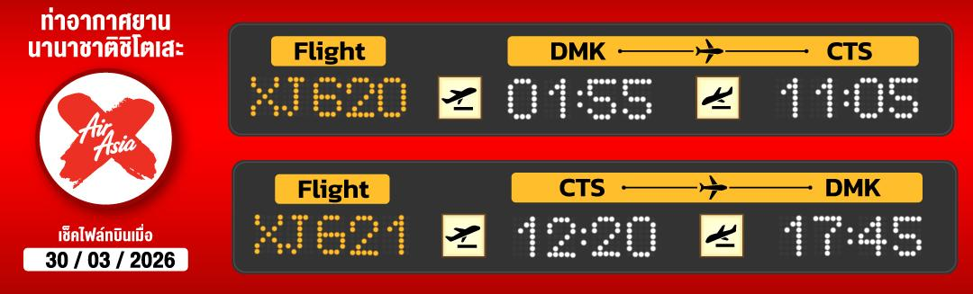
การ์เด้นสไตล์อังกฤษ และชม ทุ่งโคเคีย 32,000 ต้นที่ใหญ่ที่สุดในฮอกไกโด ณ ยูนิการ์เด้น
ว้าววว!! ชมใบไม้เปลี่ยนสี ที่โจซังเคออนเซ็น (ขึ้นอยู่กับสภาพอากาศ)
น้ำตกชิราฮิเกะ 1 ใน 5 ของน้ำตกที่สวยที่สุดบนเกาะฮอกไกโด
ชม สระอะโออิเคะ(Aoiike) หรือที่เรารู้จักกันอีกชื่อนึงว่า “สระน้ำสีฟ้า(Blue Pond)
เนินพระพุทธเจ้า ชมความงามของสถานที่แห่งนี้และสัมผัสพุทธศาสนาในมุมมองใหม่
ลิ้มรส ราเมนต้นตำรับ ณ หมู่บ้านราเมนอาซาฮิคาว่า
ชม คลองโอตารุ ในบรรยากาศสุดแสนโรแมนติก
เข้าชม พิพิทธภัณฑ์กล่องดนตรี พร้อมชม นาฬิกาไอน้ำโบราณ
หมู่บ้านช็อคโกแลต อิชิยะ แหล่งผลิตช็อคโกแลต Shiroi Koibito ที่มีชื่อเสียง
นั่งกระเช้า สู่ จุดชมวิวเขาโมอิวะ พาโนรามาอันกว้างใหญ่ของเมืองซัปโปโร (ขึ้นอยู่กับสภาพอากาศ)
ช้อปปิ้งจุใจ อิออน เมืองอาซาฮิคาว่า และ ทานุกิโคจิ เป็นย่านการค้าเก่าแก่ของเมืองซัปโปโร
อิ่มอร่อย!!! บุฟเฟ่ต์ชาบู+ขาปูยักษ์แห่งเกาะฮอกไกโด
มีน้ำดื่มบริการบนรถบัสวันละ 1 ขวด
ที่นั่งจำนวน กรุ๊ปละ 34 ท่าน
วันเดินทาง | ราคาผู้ใหญ่ | พักเดี่ยว | อากาศ
03 – 08 ตุลาคม 2569 (บัส 1) | 36,888.- | 10,000.- | 
03 – 08 ตุลาคม 2569 (บัส 2) | 36,888.- | 10,000.-
05 – 10 ตุลาคม 2569 | 33,888.- | 10,000.-
10 – 15 ตุลาคม 2569 (บัส 1)  *วันนวมินทรมหาราช* | 38,888.- | 10,000.-
10 – 15 ตุลาคม 2569 (บัส 2)  *วันนวมินทรมหาราช* | 38,888.- | 10,000.-
17 – 22 ตุลาคม 2569 (บัส 1) | 36,888.- | 10,000.-
17 – 22 ตุลาคม 2569 (บัส 2) | 36,888.- | 10,000.-
19 – 24 ตุลาคม 2569 *วันปิยมหาราช* | 38,888.- | 10,000.-
24 – 29 ตุลาคม 2569 (บัส 1) | 38,888.- | 10,000.-
24 – 29 ตุลาคม 2569 (บัส 2) | 38,888.- | 10,000.-
26 – 31 ตุลาคม 2569 | 36,888.- | 10,000.-
7

>>สภาพอากาศเป็นเพียงการพยากรณ์ อาจมีการเปลี่ยนแปลงได้ ควรเช็คในใบนัดหมายอีกครั้ง<<
** หมายเหตุ ไม่มีราคาเด็ก เนื่องจากเป็นราคาพิเศษ / Infant เด็กอายุต่ำกว่า 2 ปี 6,000 บาท/ท่าน
ราคานี้ไม่รวมค่าทิปท่านละ 2,000 บาท/ท่าน/ทริป**
สำหรับลู
สำหรับลูกค้าท่านที่มีตั๋วเครื่องบินแล้ว (JOINLAND)
หักจากราคาทัวร์ 7,000.- บาท/ท่าน (จำนวนจำกัด)

วันแรก ท่าอากาศยานนานาชาติดอนเมือง
22.30 น. พร้อมกันที่ ท่าอากาศยานนานาชาติ ดอนเมือง อาคาร 1 ผู้โดยสารขาออกระหว่างประเทศ เคาน์เตอร์ สายการบินแอร์เอเชีย เอ็กซ์ เจ้าหน้าที่ของบริษัทฯ คอยให้การต้อนรับ และอำนวยความสะดวกในการเช็คอิน

วันที่สอง ท่าอากาศยานนิวชิโตเสะ ฮอกไกโด – เมืองยูนิ – ทุ่งดอกโคเชีย (ยูนิ การ์เด็น) –
เมืองอาซาฮิคาว่า – อิออน อาซาฮิคาว่า
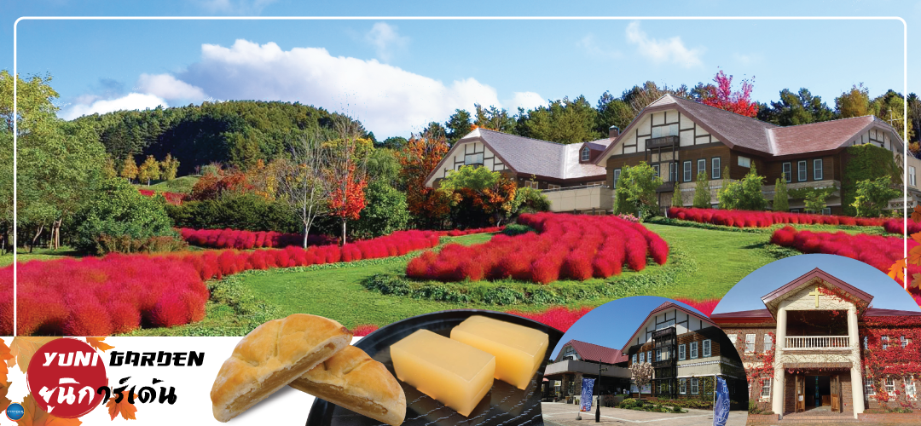
01.55 น. ออกเดินทางสู่ ท่าอากาศยานนิวชิโตเสะ เกาะฮอกไกโด ณ ประเทศญี่ปุ่น เที่ยวบินที่ XJ620
**บริการอาหารร้อน พร้อมเครื่องดื่ม บนเครื่อง(ราคาโปรโมชั่นไม่มีอาหารบนเครื่อง)**
11.05 น. เดินทางถึง ท่าอากาศยานนิวชิโตเสะ เกาะฮอกไกโด ณ ประเทศญี่ปุ่น หลังจากผ่านขั้นตอนศุลกากร เรียบร้อยแล้ว แล้ว (เวลาที่ญี่ปุ่น เร็วกว่าเมืองไทย 2 ชั่วโมง กรุณาปรับนาฬิกาของท่านเพื่อความสะดวกในการนัดหมายเวลา) ***สำคัญมาก!! ประเทศญี่ปุ่นไม่อนุญาตให้นำอาหารสด จำพวก เนื้อสัตว์ พืช ผัก ผลไม้ เข้าประเทศ หากฝ่าฝืนมีโทษปรับและจับ
เที่ยง รับประทานอาหารกลางวันเป็นเบนโตะบนบัสเพื่อความรวดเร็วในการเดินทาง (1)
จากนั้นเดินทางสู่ ยูนิการ์เด้น (Yuni Garden) (ใช้เวลาเดินทางประมาณ 40 นาที) เป็นสวนพฤษศาสตร์ขนาดใหญ่ที่มีไม้ดอกไม้ประดับหลากหลายชนิดให้นักท่องเที่ยวได้ชมตลอดช่วงฤดูใบไม้ผลิ - ฤดูใบไม้ร่วง ซึ่งตั้งอยู่ที่เมืองยูนิ จ.ฮอกไกโด ธีมการ์เด้นสไตล์อังกฤษที่ดอกไม้ผลัดกันเป็นตัวเอกในแต่ละฤดูกาล ซึ่งช่วง ฤดูใบไม้ร่วงห้ามพลาด KOCHIA HILLS เนินหญ้าโคเคีย 32,000 ต้นที่ใหญ่ที่สุดในฮอกไกโด พืชที่มีความงดงามแตกต่างกันไปตามฤดูกาล คุณจะได้เพลิดเพลินกับโคเคียสีเขียวสดในช่วงต้นฤดูกาล ต้นโคเคียที่เปลี่ยนสีจากเขียวไปเป็นแดงแบบไล่เฉด และในเดือนตุลาคมจะได้ชมโคเคียที่เปลี่ยนเป็นสีแดงสดทั้งหมด และในร้านค้าของสวน มีผลิตภัณฑ์สมุนไพร เช่น คุกกี้สมุนไพรและชาเบลนด์สูตรพิเศษที่เหมาะสำหรับเป็นของฝาก และส่วนในร้านอาหาร มีบุฟเฟ่ต์ผักสดจากท้องถิ่นเป็นที่ได้รับความนิยมเป็นอย่างมากสำหรับนักท่องเที่ยว

จากนั้นเดินทางสู่ เมืองอาซาฮิคาว่า (Asahikawa) (ใช้เวลาเดินทางประมาณ 2 ชั่วโมง) เป็นเมืองใหญ่อันดับ 2 ของจังหวัดฮอกไกโด รองจากเมืองซัปโปโร เป็นเมืองศูนย์กลางทางตอนเหนือของเกาะ ล้อมรอบด้วยเทือกเขาไดเซ็ตสึซันและแม่น้ำน้อยใหญ่ มีแหล่งท่องเที่ยวยอดนิยมอยู่หลายแห่ง
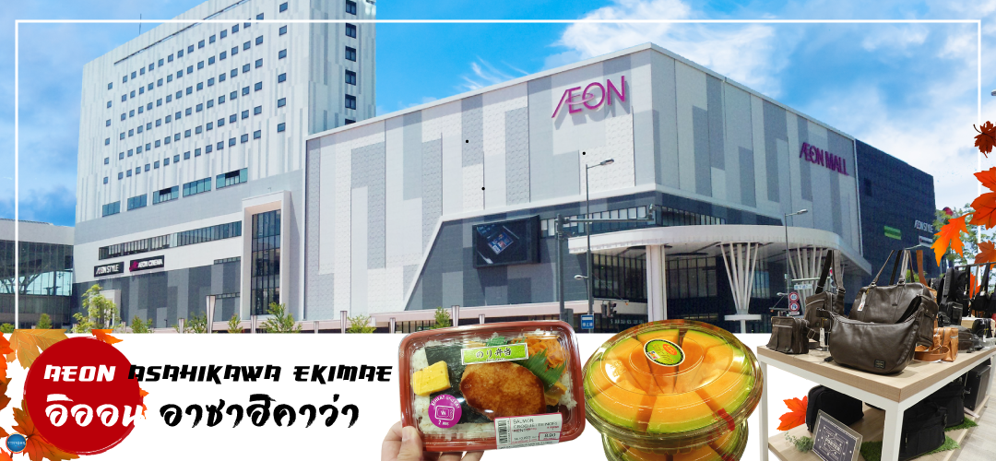
นำท่านช้อปปิ้ง ณ อิออน อาซาฮิคาว่า (AEON Asahikawa Ekimae) ห้างสรรพสินค้าขนาดใหญ่ของฮาซาฮิคาว่า อิสระให้ท่านได้เลือกซื้อของฝาก ของที่ระลึกกัน อาทิ ขนมโมจิ เบนโตะ ผลไม้ และขนมขึ้นชื่อของญี่ปุ่น อย่าง คิทแคท สามารถหาซื้อได้ที่นี่เช่นกัน

ค่ำ อิสระรับประทานอาหารค่ำตามอัธยาศัย
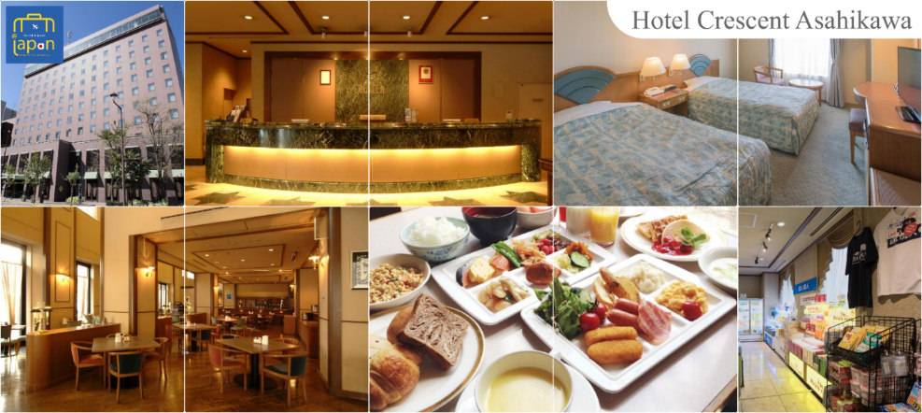
ที่พัก HOTEL CRESCENT ASAHIKAWA หรือเทียบเท่า

วันที่สาม เมืองอาซาฮิคาว่า – ศาลเจ้าคามิคาวะ – หมู่บ้านราเมงอะซาฮิยาม่า – เมืองบิเอะ –
น้ำตกชิราฮิเกะ – สระอะโออิเคะ หรือ บ่อน้ำสีฟ้า – เมืองซัปโปโร
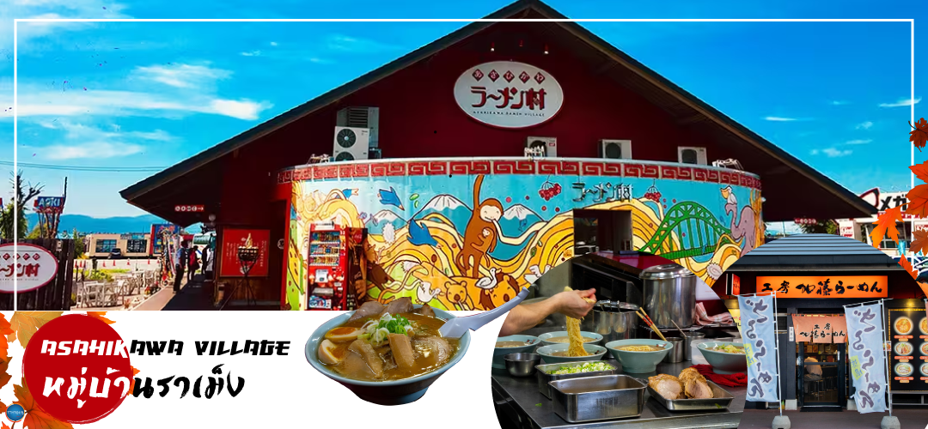
เช้า รับประทานอาหารเช้า ณ ห้องอาหารของโรงแรม (2)
นำท่านเดินทางสู่ ศาลเจ้าคามิกาว่า (Kamikawa Shrine) (ใช้เวลาเดินทางประมาณ 15 นาที) เป็นศาลเจ้าชินโตเก่าแก่และสำคัญของเมืองอาซาฮิคาว่า ตั้งอยู่บนเนินเขาในสวนคากุระโอกะ ตั้งอยู่ท่ามกลางธรรมชาติอันเงียบสงบ ให้บรรยากาศศักดิ์สิทธิ์และผ่อนคลาย นิยมมาขอพรเรื่องความสำเร็จในชีวิต การงาน และครอบครัว เป็นที่นิยมในการถ่ายภาพโดยเฉพาะในฤดูใบไม้เปลี่ยนสี บริเวณรอบศาลเจ้าจะถูกแต่งแต้มด้วยใบไม้สีแดง–เหลือง สวยงามเป็นพิเศษ ส่วนฤดูหนาว ศาลเจ้าจะปกคลุมด้วยหิมะขาวโพลน
จากนั้นเดินทางสู่ หมู่บ้านราเมนอาซาฮิคาว่า (Asahikawa Ramen Village) (ใช้เวลาเดินทางประมาณ 30 นาที) ที่ราเมนของที่นี่มีรสชาติอันเป็นเอกลักษณ์และได้รับการกล่าวขานถึงความอร่อยมายาวนานกว่าทศวรรษ หมู่บ้านราเมนอาซาฮิคาว่าได้ถือกำเนิดขึ้นในปี 1996 โดยรวบรวมร้านราเมนชื่อดังของเมืองอาซาฮิคาว่าทั้ง 8 ร้านมาอยู่รวมกันเป็นอาคารหลังคาเดียว เสมือน !!ไฮไลท์ หมู่บ้านราเมนที่รวบรวมร้านดังขั้นเทพไว้ในที่เดียว!! และยังมีห้องเล็กๆที่จัดแสดงประวัติความเป็นมาขอหมู่บ้านแห่งนี้ให้สำหรับผู้ที่สนใจได้มาศึกษาอีกด้วย ทุกๆ ร้านจะสร้างเอกลักษณ์เฉพาะตัวของร้านตนเองขึ้นมาเพื่อดึงดูดความสนใจของลูกค้า เช่น ร้าน Asahikawa Ramen Aoba ที่แสนภาคภูมิใจในความเป็นราเมนเจ้าที่เก่าแก่ที่สุดในอาซาฮิคาว่า หรือจะเป็นร้าน Ramen Shop Tenkin ที่เชื่อมั่นในน้ำซุปของตัวเองว่าเป็นหนึ่งไม่แพ้ใครที่สำคัญ ราเมง ถือเป็นอาหารเมนูยอดนิยมของคนญี่ปุ่น เพราะด้วยความที่กินง่ายและมีรสชาติที่หลากหลายจึงเป็นที่ถูกใจของคนญี่ปุ่นทุกเพศทุกวัย
เที่ยง อิสระรับประทานอาหารกลางวัน ณ หมู่บ้านราเมน
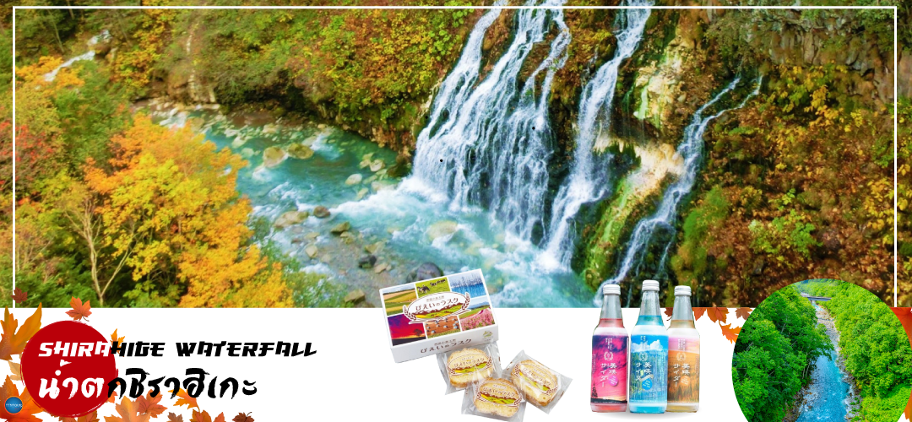
นำท่านเดินทางสู่ เมืองบิเอะ (Biei) (ใช้เวลาเดินทางประมาณ 1.30 ชั่วโมง) เมืองเล็กๆ ล้อมรอบด้วยภูมิทัศน์ที่งดงามของภูเขาและทุ่งนาอันกว้างใหญ่ และในฤดูหนาวทัศนียภาพก็จะแตกต่างไป โดยจะเต็มไปด้วยหิมะขาวโพลนสลับกับต้นสนที่ยืนต้นแต่ไร้ใบ ให้บรรยากาศโรแมนติกไปอีกแบบนึง แต่หากมาในช่วงตุลาคม ก็จะได้พบช่วงใบไม้เปลี่ยนสีที่อวดสีสันให้ชมกันตามแหล่งเขาอีกด้วย
เพื่อนำท่านสู่ น้ำตกชิราฮิเกะ (Shirahige Waterfall) หรือที่รู้จักกันในชื่อน้ำตกหนวดขาวแห่งเมืองบิเอะ 1 ใน 5 ของน้ำตกที่สวยที่สุดบนเกาะฮอกไกโดเป็นสถานที่ท้องเที่ยวที่นิยมในช่วงฤดูใบไม้ร่วงและฤดูหนาวอย่างมาก ไฮไลท์ของที่นี่ก็จะเป็นน้ำที่ไหลลงมานั้นเป็นน้ำบาดาลที่ออกมาจากรอยแตกของหน้าผาไหลลงสู่แม่น้ำบิเอะ นอกจากนั้นยังมีมีความโดดเด่นของสีของแม่น้ำที่เป็นสีฟ้าอมเขียว เกิดขึ้นจากแร่โคบอลต์
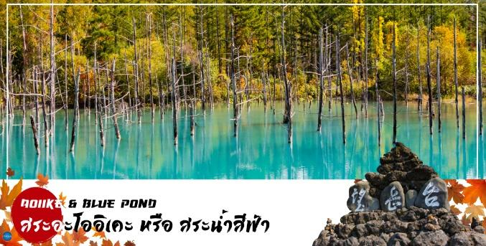
จากนั้นนำท่านชม สระอะโออิเคะ(Aoiike) หรือที่เรารู้จักกันอีกชื่อนึงว่า “สระน้ำสีฟ้า(Blue Pond)” ห่างจากเทือกเขา Tokachi ประมาณ 2.5 กิโลเมตร นับเป็นแหล่งท่องเที่ยวที่เหมาะกับนักท่องเที่ยวสายสงบส่วนมากคนที่จะมาเที่ยวก็จะเป็นคนท้องถิ่นมากกว่านักท่องเที่ยวต่างชาติ สาเหตุที่มีชื่อว่า สระอะโออิเคะ(Aoiike) หรือสระน้ำสีฟ้า(Blue Pond)นั้นก็เพราะว่ามีการตั้งชื่อตามสีของน้ำที่เกิดจากแร่ธาตุตามธรรมชาตินั่นเองโดยน้ำในส่วนนี้เพิ่งเกิดขึ้นจากการกั้นเขื่อนเพื่อป้องกันไม่ให้โคลนภูเขาไฟTokachi ที่ปะทุขึ้นเมื่อปี ค.ศ.1988 ที่ได้ไหลทะลักเข้าสู่เมืองนั่นเอง
จากนั้นนำท่านเดินทางสู่ เมืองซัปโปโร (SAPPORO) (ใช้เวลาเดินทางประมาณ 3 ชั่วโมง)

เย็น รับประทานอาหารเย็น ณ ภัตตาคาร (3) พิเศษ!!! เมนู บุฟเฟต์ชาบู + ขาปู
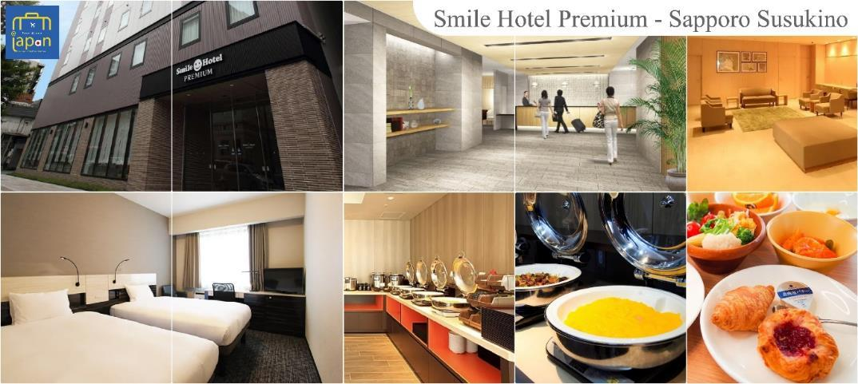
ที่พัก SMILE HOTEL PREMIUM - SAPPORO SUSUKINO หรือเทียบเท่าระดับเดียวกัน

วันที่สี่ เมืองซัปโปโร – เนินพระพุทธเจ้า – เมืองโจซังเค – ชมสะพานแขวนฟุตามิ สึริบาชิ –
สวนโจซังเคเก็นเซน – เมืองซัปโปโร – นั่งกระเช้าชมวิว ณ ภูเขาโมอิวะ – ย่านซูซูกิโนะ
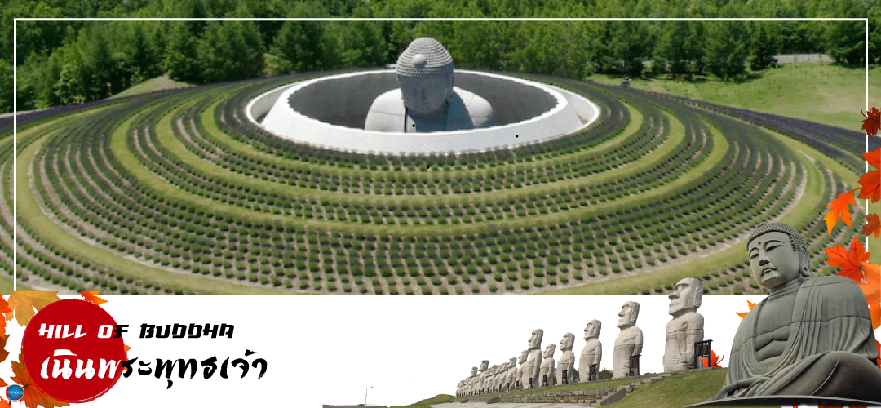
เช้า รับประทานอาหารเช้า ณ ห้องอาหารของโรงแรม (4)
เดินทางสู่ เนินพระพุทธเจ้า (Hill of Buddha) (ใช้เวลาเดินทางประมาณ 50 นาที) ตั้งอยู่ทางเหนือของซัปโปโร เป็นผลงานชิ้นเอกอีกชิ้นหนึ่งของทาดาโอะ อันโดะ (Tadao Ando) สถาปนิกชาวญี่ปุ่นเจ้าของรางวัลพริตซ์เกอร์ โดยมีลักษณะเป็นเนินเขาล้อมรอบรูปปั้นพระพุทธรูปมีความสูงมากถึง 13.5 เมตรและมีน้ำหนัก 1500 ตัน พื้นที่ที่ล้อมรอบจะมีค่อยๆลาดลง อีกทั้งรายล้อมด้วยธรรมชาติอันงดงาม สามารถชมในวิวทิวทัศน์ที่แตกต่างกันทุกๆฤดู ไม่ว่าจะเป็นช่วงฤดูใบไม้ผลิที่จะเต็มไปด้วยต้นไม้เขียวขจีแลดูร่มรื่นร่มเย็น ช่วงฤดูร้อนที่จะแวดล้อมได้สีม่วงของต้นลาเวนเดอร์ และช่วงฤดูหนาวที่เหมือนอยู่ท่ามกลางความขาวสะอาดของหิมะที่ขาวโพลน อิสระให้ท่านชื่นชมความงามของสถานที่แห่งนี้และสัมผัสพุทธศาสนาในมุมมองที่ต่างจากเดิม !!!ไฮไลท์ Unseen Hokkaido ที่เมื่อเดินไปจนถึงจุดที่ประดิษฐานพระพุทธรูปที่อยู่บริเวณปลายทางของอุโมงค์แล้วมองย้อนขึ้นไป จะมองเห็นเหมือนมีแสงสะท้อนอยู่รอบๆองค์พระพุทธรูปเปรียบเสมือนรัศมีแสงแห่งฟ้า
จากนั้นนำท่านเดินทางสู่ เมืองโจซังเค (Jozankei) (ใช้เวลาเดินทางประมาณ 50 นาที)เป็นเมืองที่มีแหล่งน้ำพุร้อนจากป่าไม้ที่ดีที่สุดแห่งหนึ่ง เป็นเมืองเล็กๆ ที่ล้อมรอบไปด้วยภูเขา
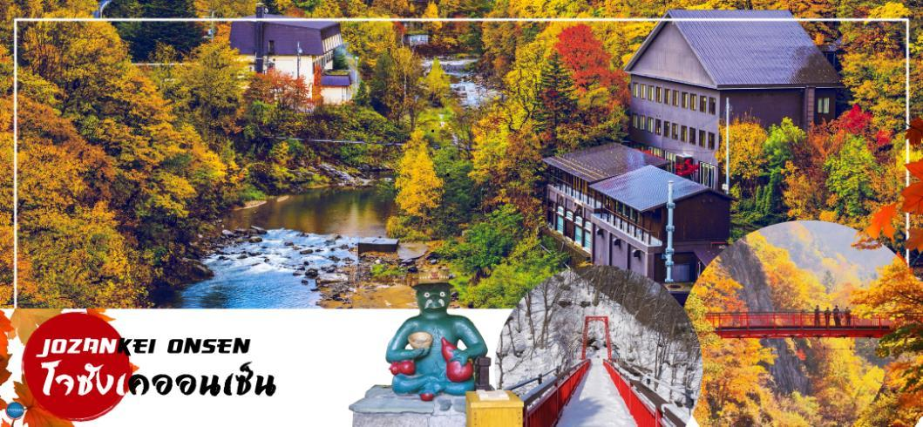
เที่ยง รับประทานอาหารกลางวัน ณ ภัตตาคาร (5)
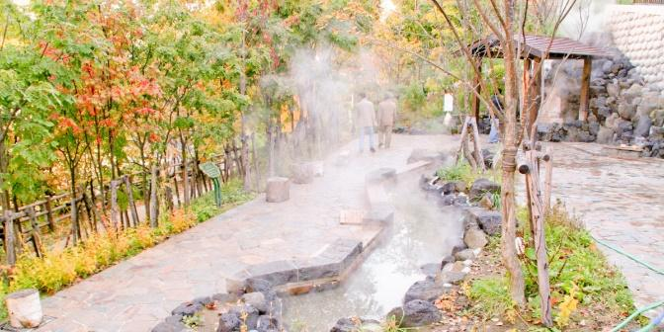
นำท่านสู่ บริเวณบ่อน้ำพุร้อนโจซังเค (Jozankei Onsen) เป็นแหล่งออนเซ็นที่มีชื่อติดอันดับ มีแหล่งน้ำพุร้อน 56 แห่ง ซึ่งพ่นน้ำแร่อุณหภูมิ 60-80 ºC ปริมาณถึง 8,600 ลิตรทุกนาที การเปิดบ่อน้ำพุร้อนเกิดขึ้นตั้งแต่โบราณสมัยเริ่มต้น เมื่อครั้งที่พระธุดงค์สร้างโรงน้ำพุร้อนบำบัดขึ้นในปีค.ศ.1866 และน้ำออนเซ็นของโจซังเคมีแร่ธาตุสูง ไม่มีสีและใสสะอาดเป็นอย่างมาก นอกจากนี้ยังมีร้านค้า และร้านอาหารอยู่มากมาย ไฮไลท์!!! สะพานแขวนฟุตามิ สึริบาชิ (Futami Tsuribashi) เป็นจุดชม ใบไม้เปลี่ยนสียอดนิยม บริเวณจุดชมวิวนั้นต้นไม้โดยรอบก็จะเปลี่ยนสีทั่วไปทั้งบริเวณ ทั้งสีเขียว สีเหลือง สีส้ม หรือสีแดง สลับไปมาสวยงามราวกับภาพวาด อิสระให้ท่านเพลิดเพลินกับความงามของธรรมชาติตามอัธยาศัย และบริเวณใกล้เคียงหากท่านเดินไปสู่ สวนโจซังเคเก็นเซน (Jozankei Gensen Park) เป็นสวนที่สร้างขึ้นเพื่อเฉลิมฉลองวันเกิดครบรอบ 200 ปี ของพระมิอิซุมิ โจซัง ผู้ค้นพบ และ พัฒนาออนเซ็นแห่งนี้ ภายในมีสวนที่ร่มรื่น จึงเป็นจุดชมความสวยงามของใบไม้เปลี่ยนสีที่ยอดเยี่ยมอีกจุดนึง แถมยังมีบ่อแช่เท้า และบ่อต้มไข่ให้คุณสามารถไปใช้บริการได้ฟรีอีกด้วย
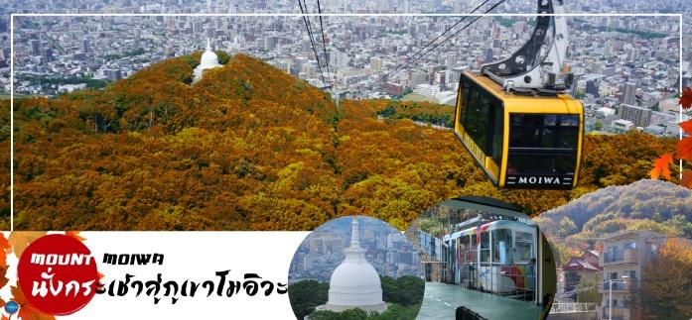
จากนั้นนำท่านเดินทางสู่ เมืองซัปโปโร (SAPPORO) (ใช้เวลาเดินทางประมาณ 50 นาที)
นำท่าน นั่งกระเช้า สู่ ภูเขาโมอิวะ (Mount Moiwa) ภูเขาโมอิวะซึ่งมีความสูง 531 เมตร เหนือระดับนํ้าทะเล จากยอดเขาสามารถมองภาพพาโนรามาอันกว้างใหญ่ของเมืองซัปโปโรและอ่าวอิชิคาริ ทะเลญี่ปุ่น ไกลถึงยอดเขาโชคังเบทสึอำเภอมาชิเคะได้ เป็นภูเขาสำหรับขึ้นมาชมวิวแสนโรแมนติกแห่งเมืองซัปโปโร วิวของที่นี่จะแตกต่างกันไปตามฤดูกาล ทำให้ที่นี่เป็นจุดชมวิวกลางคืนยอดฮิต ไม่เพียงแค่คนในท้องที่เท่านั้น แต่ยังรวมไปถึงนักท่องเที่ยวทั้งชาวญี่ปุ่นและชาวต่างชาติจำนวนมากอีกด้วย
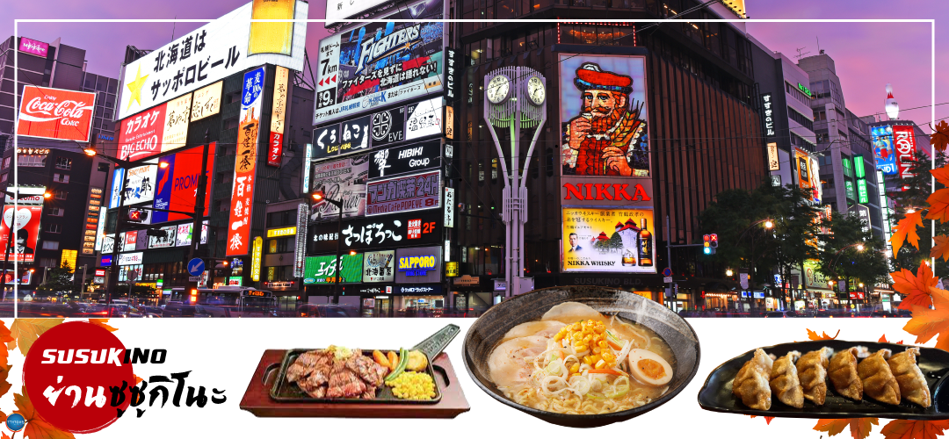
และนำท่านเดินทางสู่ ย่านซูซูกิโนะ(Susukino) นับเป็นย่านที่เต็มไปด้วยแหล่งบันเทิงที่โด่งดังมากที่สุดของเมืองซัปโปโร (Sapporo) อีกทั้งยังเรียกได้ว่าเป็นย่านบันเทิงที่ใหญ่ที่สุดในทางตอนเหนือของญี่ปุ่นทีเดียวล่ะค่ะ บอกเลยว่าอยากมาบันเทิงเริงใจยามค่ำคืนสัมผัสไลฟ์สไตล์แบบคนญี่ปุ่นแท้ๆต้องมาที่นี่ให้ได้เลยล่ะค่ะ เพราะเต็มไปด้วยร้านค้า บาร์ ร้านอาหาร ร้านคาราโอเกะ และตู้ปาจิงโกะ รวมกว่า 4,000 ร้าน บางร้านนี่เปิดจนถึงเที่ยงเที่ยงคืน
เย็น อิสระรับประทานอาหารเย็นตามอัธยาศัย
ที่พัก SMILE HOTEL PREMIUM - SAPPORO SUSUKINO หรือเทียบเท่าระดับเดียวกัน
วันที่ห้า เมืองซัปโปโร – ดิวตี้ฟรี – เมืองโอตารุ – ผ่านชมคลองโอตารุ – พิพิทธภัณฑ์กล่องดนตรี – เมืองซัปโปโร – หมู่บ้านช็อคโกแลต อิชิยะ (ด้านนอก) – ช้อปปิ้งทานุกิโคจิ
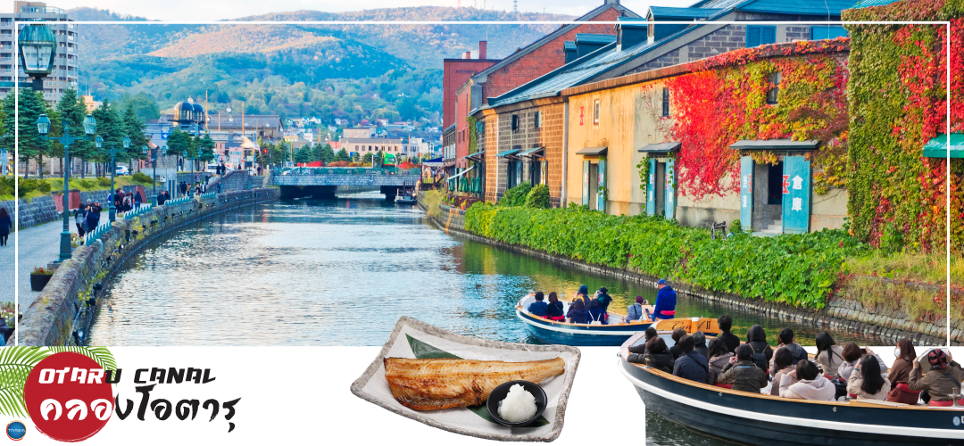
เช้า รับประทานอาหารเช้า ณ ห้องอาหารของโรงแรม (6)
อิสระช้อปปิ้ง ดิวตี้ฟรี (Duty Free) ให้ท่านเลือกซื้อสินค้าปลอดภาษี ทั้ง ยาบำรังกำลัง วิตามิน น้ำหอม ต่างๆ และสินค้าของฝากญี่ปุ่นต่างๆอีกมากมาย ตามอัธยาศัย
เดินทางสู่ เมืองโอตารุ (Otaru) (ใช้เวลาเดินทางประมาณ 1.20 ชั่วโมง) โอตารุเป็นเมืองท่าสำคัญสำหรับซัปโปโร และบางส่วนของเมืองตั้งอยู่บนที่ลาดต่ำของภูเขาเท็งงุ ซึ่งเป็นแหล่งสกีและกีฬาฤดูหนาวที่มีชื่อเสียง
ผ่านชมคลองโอตารุ (Otaru Canal) หรือ โอตารุอุนงะ มีความยาว 1.5 กิโลเมตร ถือเป็นสัญลักษณ์ของเมืองโอตารุ โดยมีโกดังเก่าบริเวณโดยรอบปรับปรุงเป็นร้านอาหารเรียงรายอยู่ ไฮไลท์!!! บรรยากาศสุดแสนโรแมนติก คลองแห่งนี้สร้างเมื่อปี 1923 โดยสร้างขึ้นจากการถมทะเล เพื่อใช้สำหรับเป็นเส้นทางการขนถ่ายสินค้ามาเก็บไว้ที่โกดัง แต่ภายหลังได้เลิกใช้และมีการถมคลองครึ่งหนึ่งเพื่อทำถนนหลวงสาย 17 แล้วเหลืออีครึ่งหนึ่งไว้เป็นสถานที่ท่องเที่ยว มีการสร้างถนนเรียบคลองด้วยอิฐแดงเป็นทางเดินเท้ากว้างประมาณ 2 เมตร
เข้าชม พิพิทธภัณฑ์กล่องดนตรี (Music Box Museum) พิพิธภัณฑ์กล่องดนตรีโอตารุเป็น หนึ่งในร้านค้าที่ใหญ่ที่สุดของพิพิธภัณฑ์กล่องดนตรีในญี่ปุ่น โดยตัวอาคารมีความเก่าแก่สวยงามและถือเป็นอีกหนึ่งในสถานที่สำคัญทางประวัติศาสตร์เมือง ไฮไลท์!!! หน้าอาคารหลักของพิพิธภัณฑ์กล่องดนตรี มี นาฬิกาไอน้ำ (Steam Clock) ปัจจุบันมีเพียง 2 เรือนในโลกคือที่เมืองแวนคูเวอร์ ประเทศแคนาดา กับที่เมืองโอตารุแห่งนี้ นาฬิกาจะเล่นเพลงและปล่อยไอน้ำออกมาทุกๆ 15 นาที ถือเป็นจุดแลนด์มาร์คอีกหนึ่งจุดที่มาโอตารุแล้วไม่ควรพลาด นอกจากสถานที่ดังกล่าวข้างต้นนั้น ยังมีร้านขนมและร้านขายสินค้าที่ระลึกอีกมากมาย เช่น ร้านขนม LeTAO ที่ภายในนอกจากจะจำหน่ายขนมแล้วยังเป็นร้านกาแฟ ที่หากท่านเดินช้อปปิ้งมาเหนื่อยๆ สามารถแวะมาพักผ่อนจิบเครื่องดื่ม พร้อมชิมขนมหวาน ณ ร้านนี้ได้ ร้าน Rokkatei โกดัง โรงงานผลิตขนมของฮอกไกโด ด้านในมีจำหน่ายขนมนมเนย รวมไปถึง กาแฟ และของฝากของขึ้นชื่อของเมืองโอตารุ อีกทั้งสามารถซื้อสินค้าแบบ Tax Free ได้ด้วย และข้างๆกันยังมี ร้าน Kitakaro โกดังผลิตขนมอีกรายหนึ่ง ร้านนี้เน้นในส่วนของขนมสด อาทิ ซอฟท์ครีม เค้กต้นไม้ และขนมอบต่างๆ เป็นต้น อิสระให้ท่านเดินเล่น ถนนซาไกมาจิตามอัธยาศัย
เที่ยง รับประทานอาหารกลางวัน ณ ภัตตาคาร (7)
จากนั้นนำท่านเดินทางสู่ เมืองซัปโปโร (SAPPORO) (ใช้เวลาเดินทางประมาณ 1.20 ชั่วโมง)
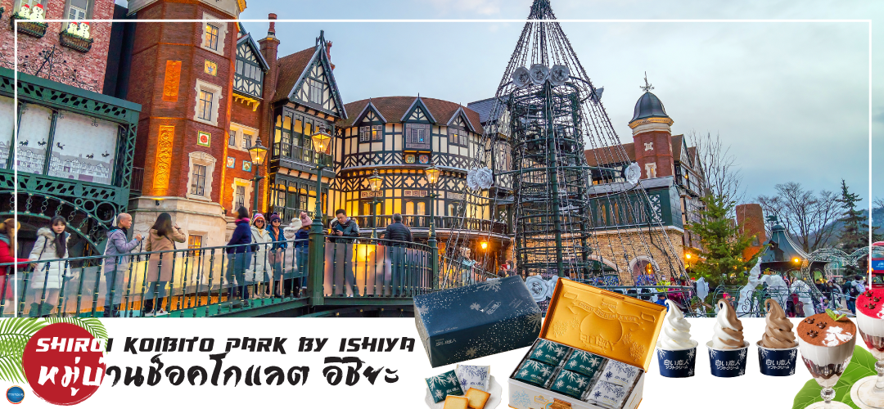
นำท่านสู่ หมู่บ้านช็อคโกแลต อิชิยะ (Shiroi Koibito Park by Ishiya) (ด้านนอก) แหล่งผลิตช็อคโกแลตที่มีชื่อเสียงของญี่ปุ่น ตัวอาคารของ โรงงานถูกสร้างขึ้นในสไตล์ยุโรป แวดล้อมไปด้วยสวนดอกไม้ จึงทำให้บรรยากาศของหมู่บ้านช๊อกโกแลตที่นี่ดูคลาสสิคและน่ารักไปอีกแบบช็อคโกแลตที่ขึ้นชื่อที่สุดของที่นี่คือ Shiroi Koibito ซึ่งมีความหมายว่าช็อคโกแลตขาวแด่คนรัก ท่านสามารถเลือกซื้อกลับไปให้คนที่ท่านรักทานหรือว่าซื้อเป็นของฝากติดไม้ติดมือกลับบ้านก็ได้ นอกจากนี้ท่านจะได้เลือกซื้อช็อคโกแลตที่หาซื้อที่ไหนไม่ได้ และ ท่านก็ยังจะได้ชมประวัติความเป็นมาของโรงงาน และการผลิตช็อคโกแลตอีกด้วย
จากนั้นนำท่านสู่ ถนนช้อปปิ้งทานุกิโคจิ (Tanukikoji Shopping Street) เป็นย่านการค้าเก่าแก่ของเมืองซัปโปโร โดยมีพื้นที่ทั้งหมด 7 บล็อก ภายในนอกจากจากจะเป็นแหล่ง รวมร้านค้าต่างๆ อย่างร้านขายกิโมโน เครื่องดนตรี วิดีโอ โรงภาพยนตร์แล้ว ยังมีร้านอาหารมากมาย ทั้งยังเป็นศูนย์รวมของเหล่าวัยรุ่นด้วย เนื่องจากมีเกมเซ็นเตอร์ และตู้หนีบตุ๊กตามากมาย ร้านดองกิ ร้าน 100 เยน นอกจากนั้นที่นี่ยังมีการตกแต่งบนหลังคาด้วยตุ๊กตาทานุกิขนาดใหญ่ และเนื่องจากร้านค้าส่วนใหญ่มีหลังคาคลุม ดังนั้น ไม่ต้องกังวลเรื่อง ฝนหรือหิมะ ท่านสามารถช้อปปิ้งได้อย่างเพลิดเพลิน
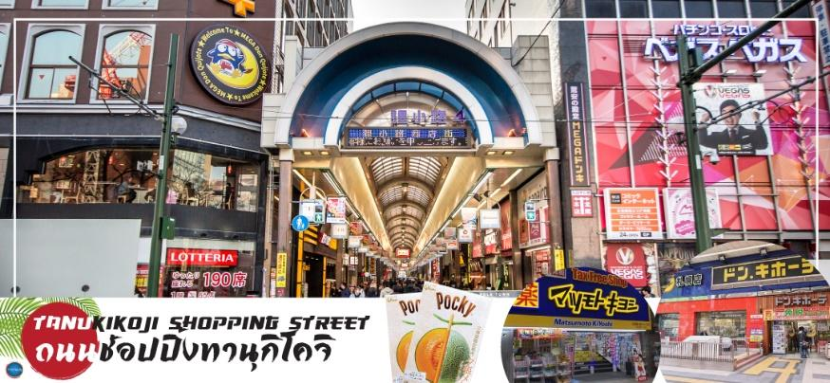
เย็น อิสระรับประทานอาหารเย็นตามอัธยาศัย
ที่พัก SMILE HOTEL PREMIUM - SAPPORO SUSUKINO หรือเทียบเท่าระดับเดียวกัน

วันที่หก ท่าอากาศยานนิวชิโตเสะ ฮอกไกโด ประเทศญี่ปุ่น – ท่าอากาศยานนานาชาติดอนเมือง ประเทศไทย
เช้า รับประทานอาหารเช้า ณ ห้องอาหารของโรงแรม (8)
สมควรแก่เวลา นำท่านเดินทางสู่ ท่าอากาศยานนิวชิโตเสะ ฮอกไกโด ประเทศญี่ปุ่น (ใช้เวลาเดินทางประมาณ 1 ชั่วโมง)
12.20 น. เหินฟ้าสู่ ท่าอากาศยานนานาชาติดอนเมือง ประเทศไทย โดย สายการบินแอร์เอเชีย เอ็กซ์ เที่ยวบินที่ XJ621
17.45 น. เดินทางถึง ท่าอากาศยานนานาชาติดอนเมือง ประเทศไทย พร้อมกับความประทับใจเต็มเปี่ยม

**บริการอาหารร้อน พร้อมเครื่องดื่ม บนเครื่อง (ราคาโปรโมชั่นไม่มีอาหารบนเครื่อง)**
*****************

*หากท่านใดมีไฟท์บินภายในประเทศ กรณีที่เกิดไฟท์ดีเลย์ หรือเกิดปัญหานอกเหนือจากการควบคุม
ณ ปัจจุบันทางบริษัทและสายการบินอินเตอร์จะไม่รับผิดชอบชดเชยค่าเสียหายทุกกรณี*

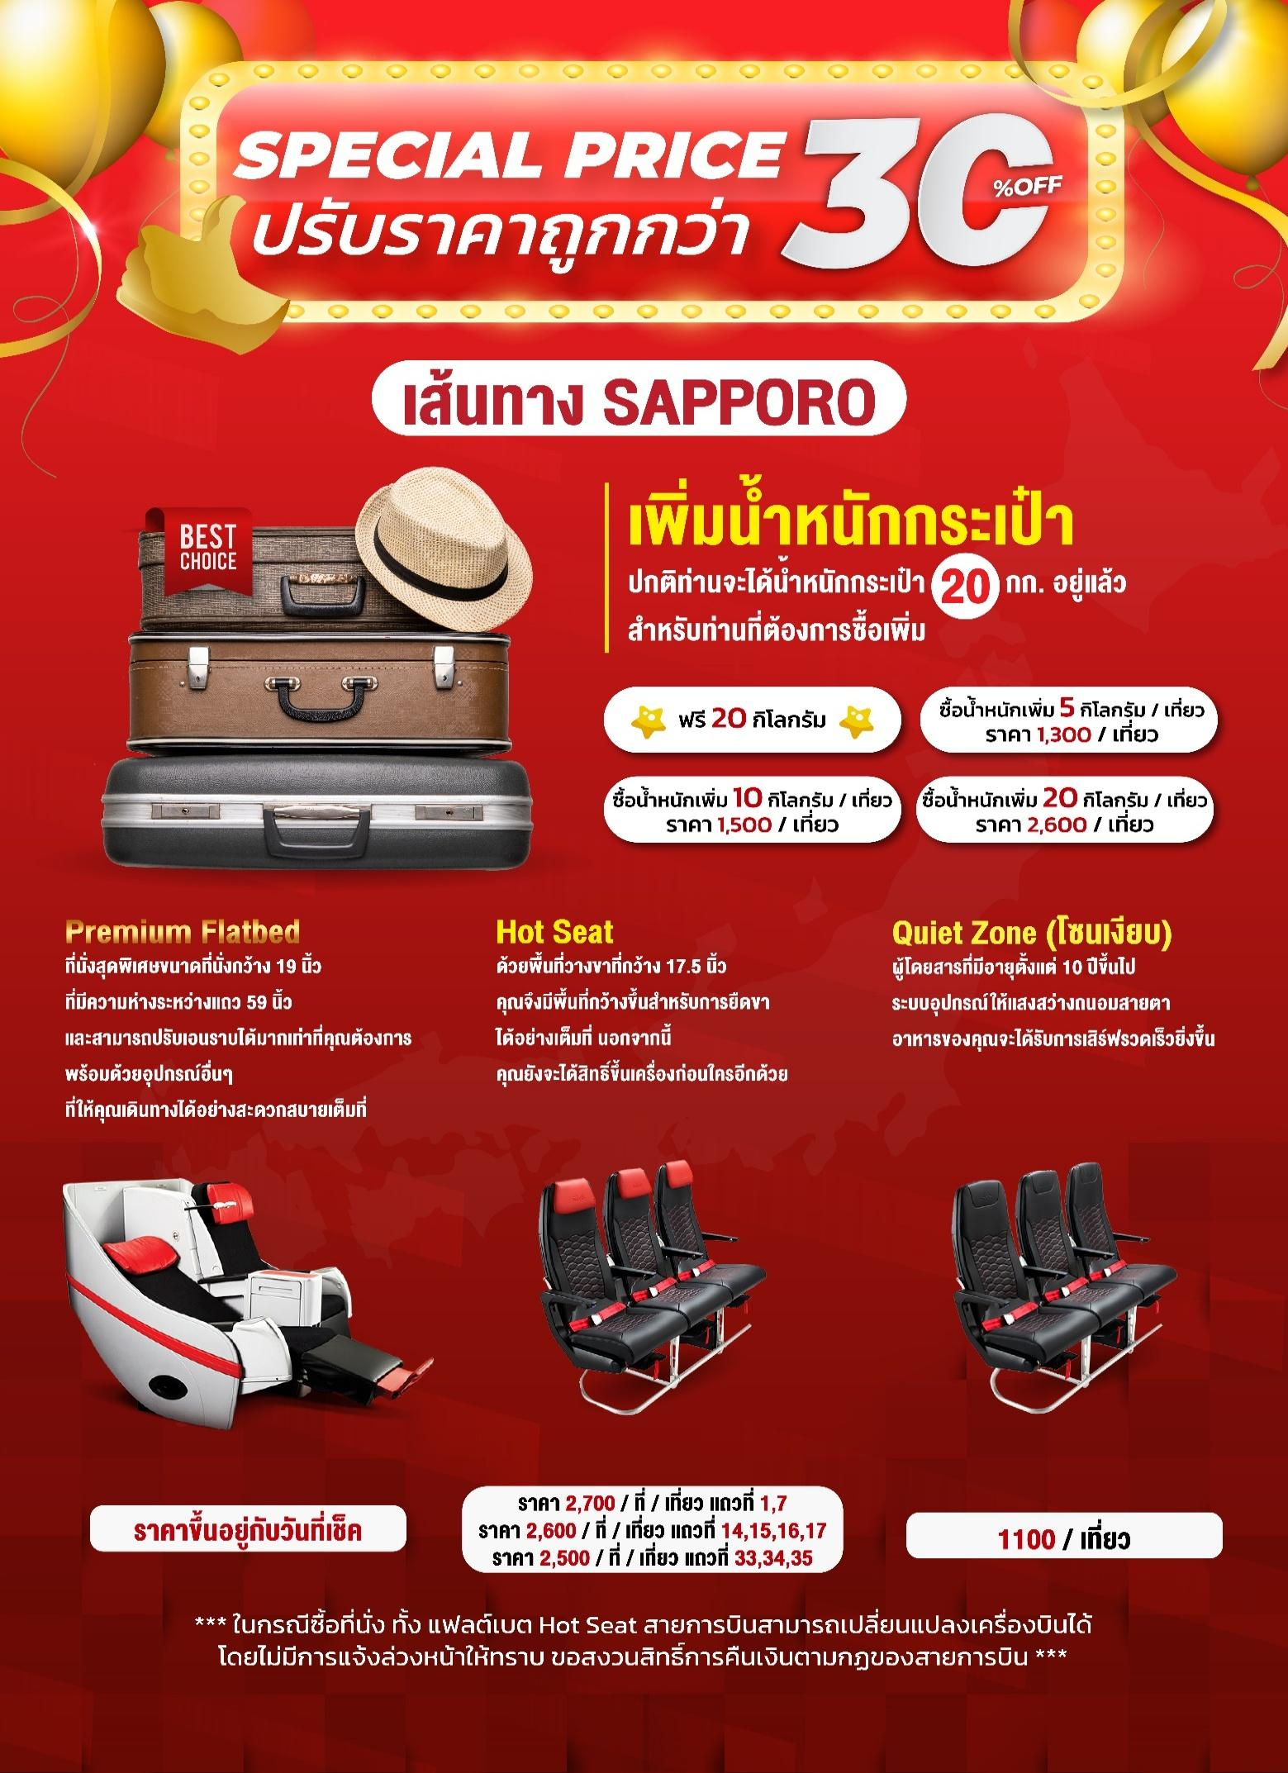

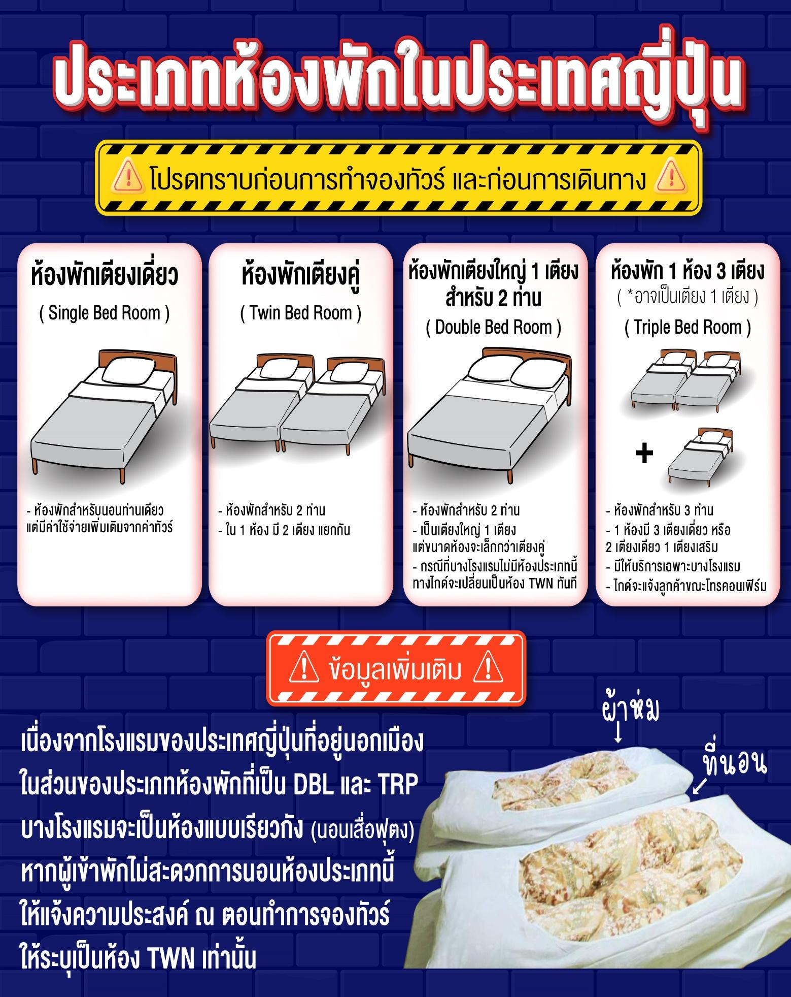

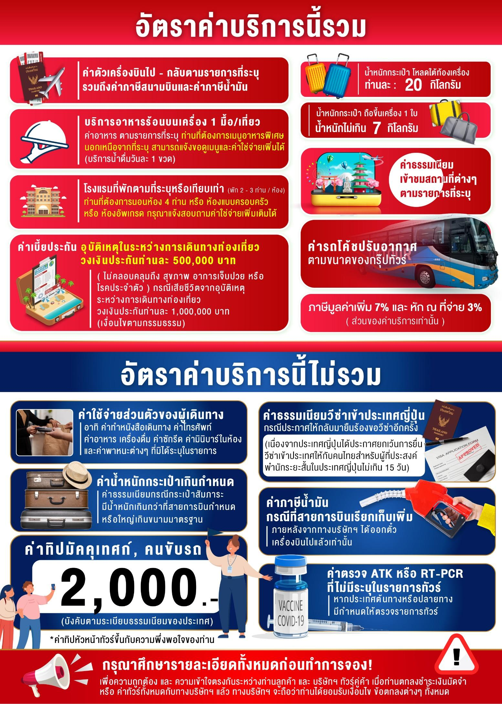
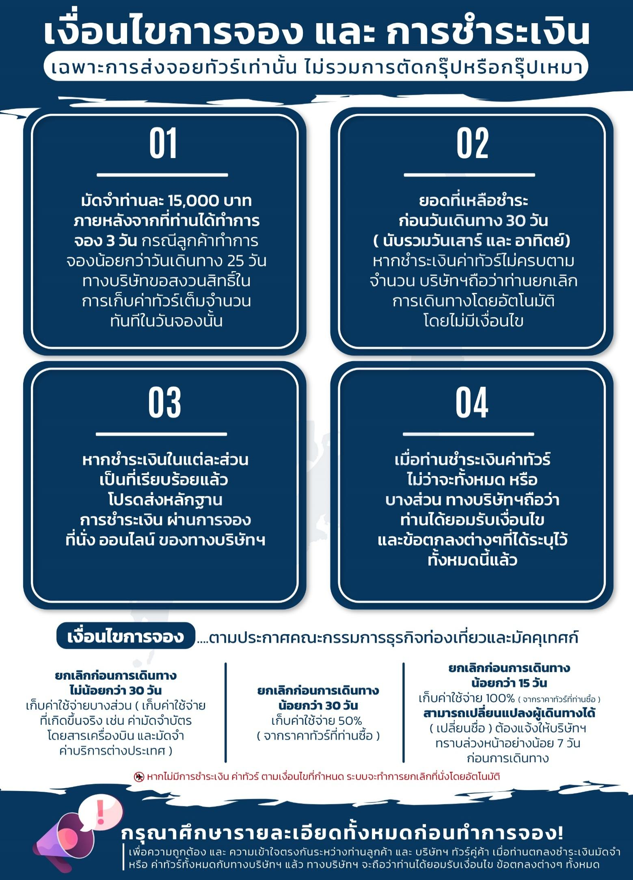
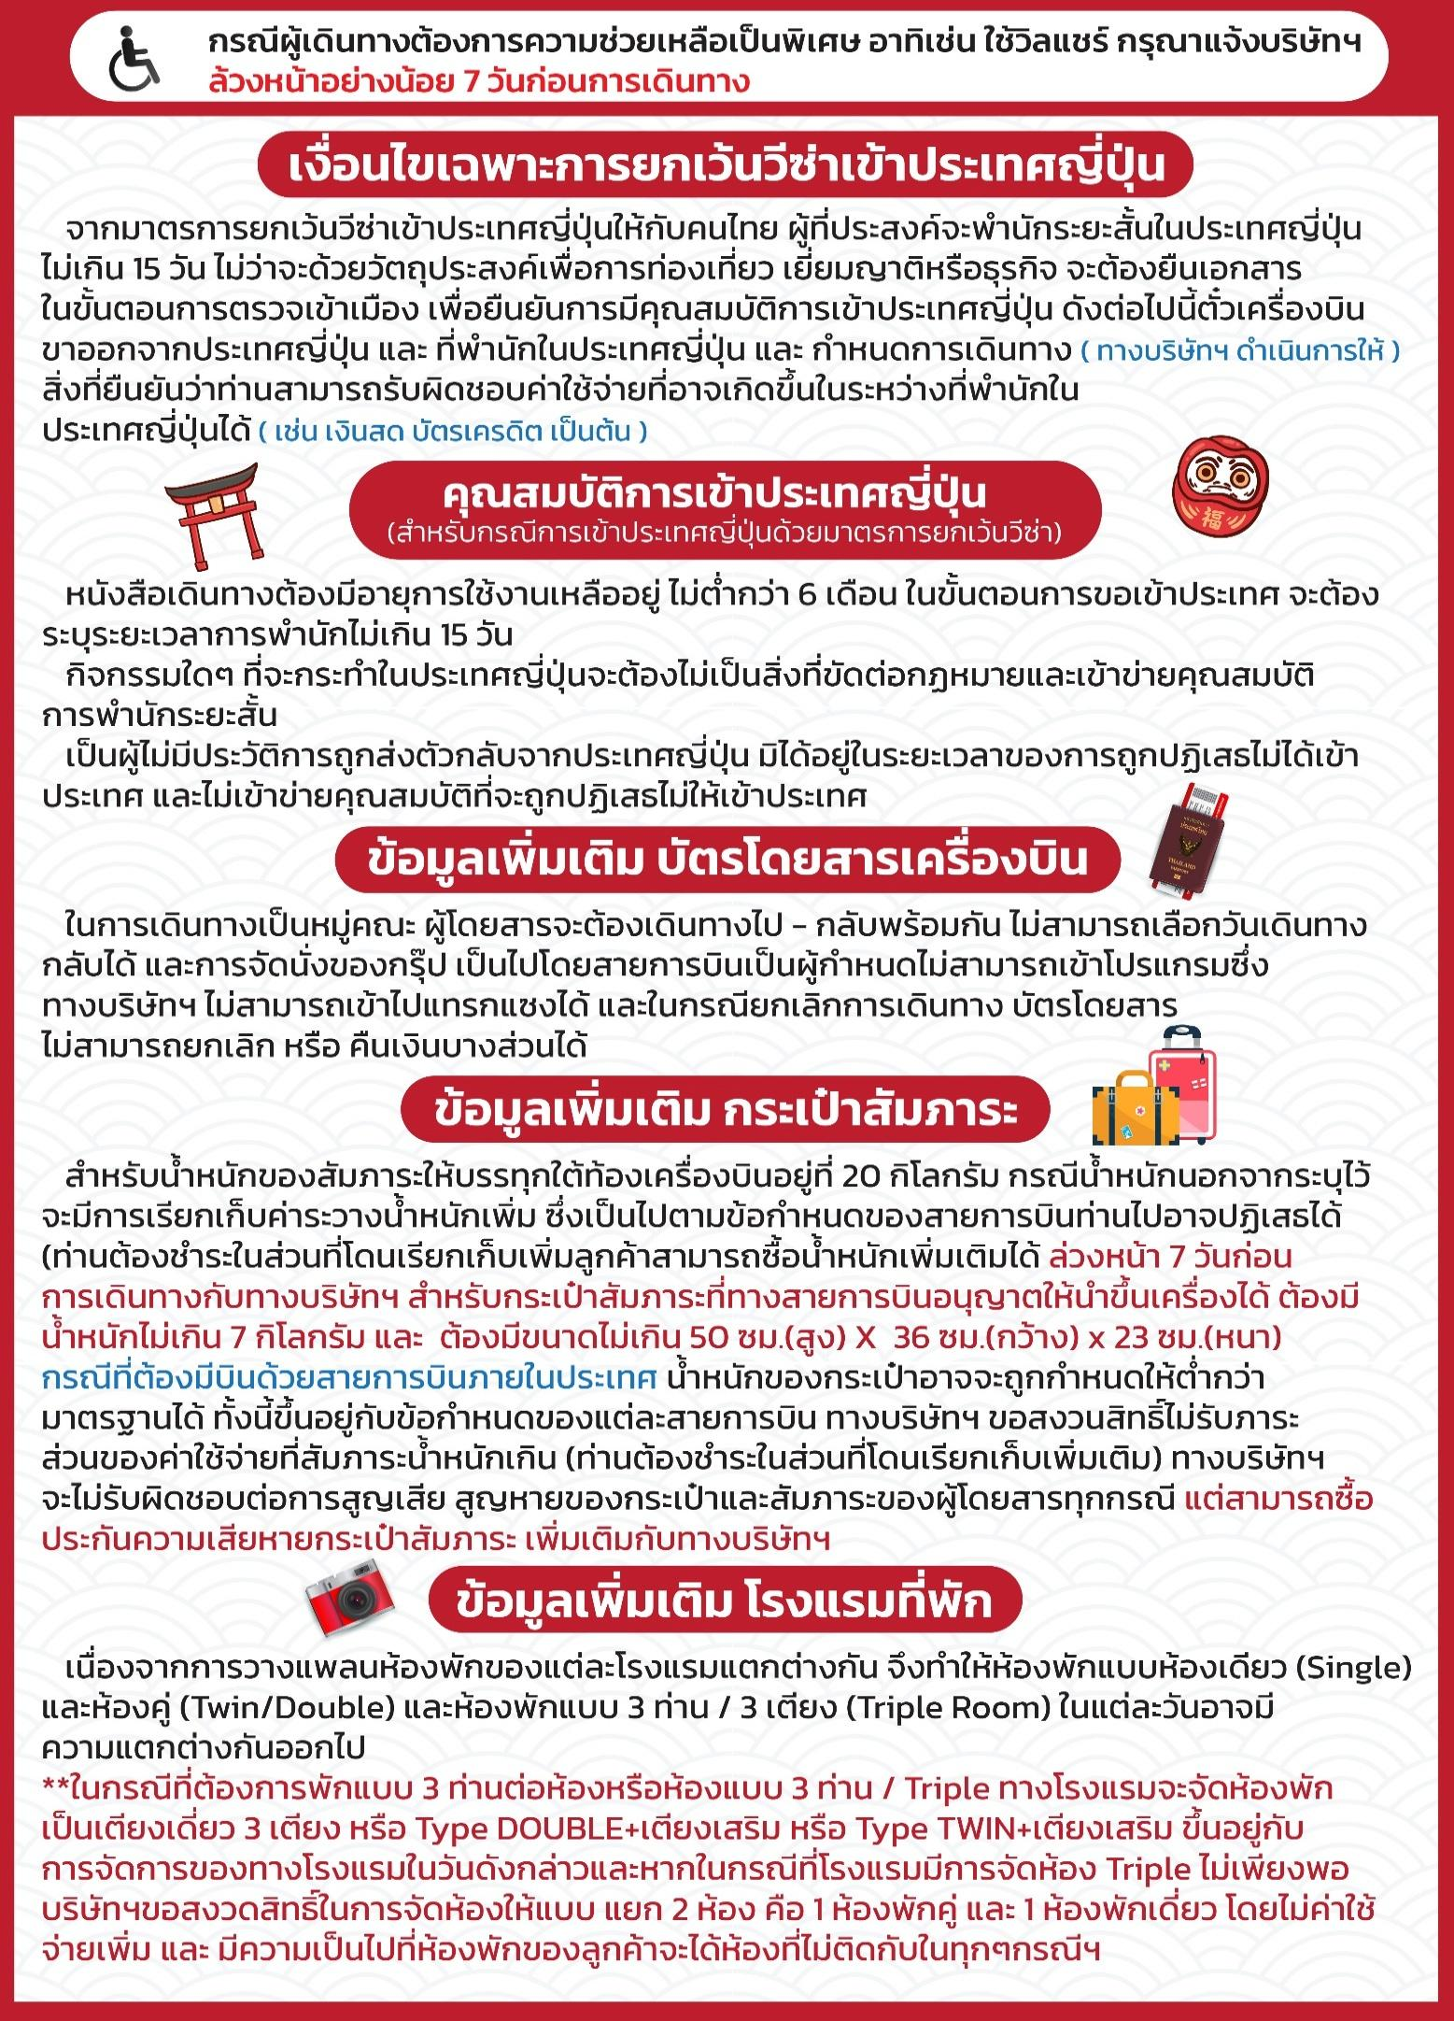
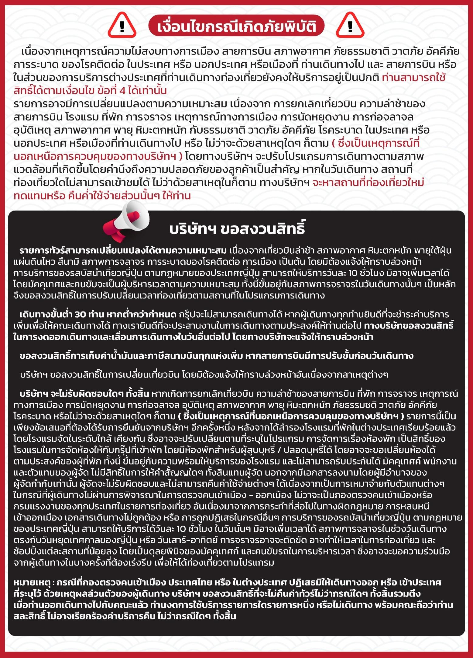

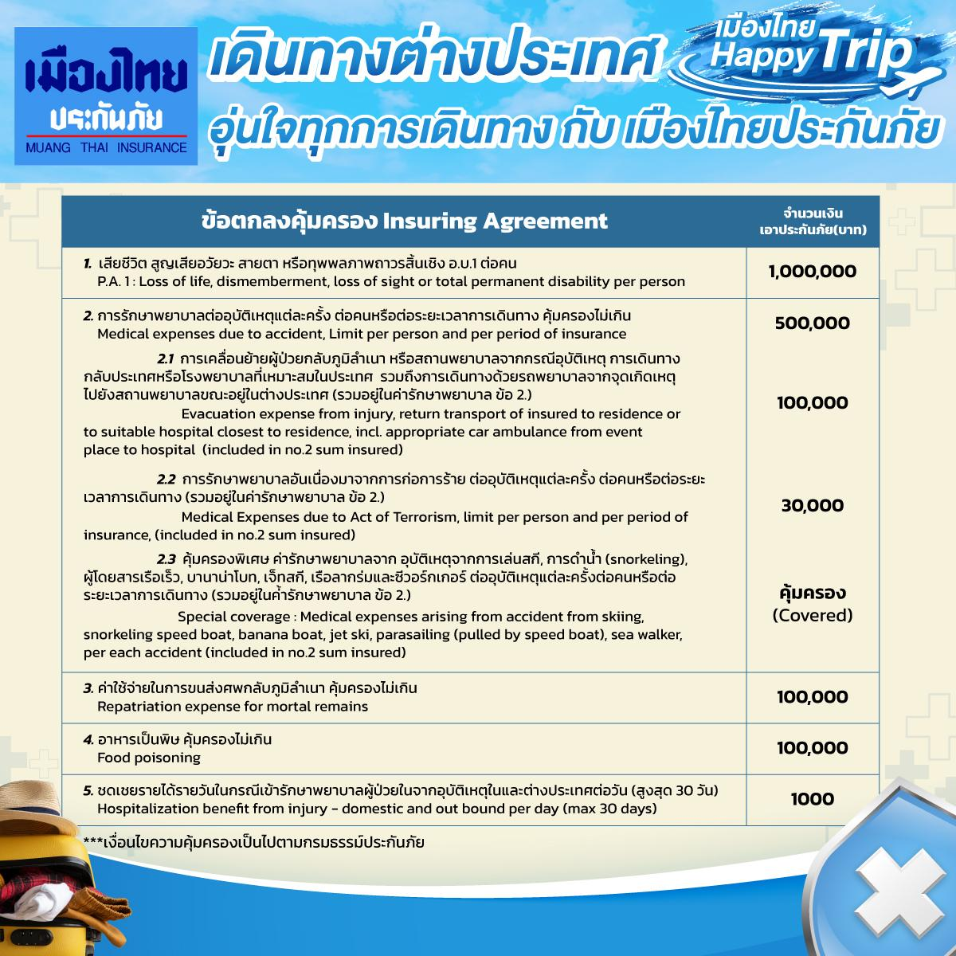

**อัพเดทล่าสุด จากทางสายการบิน กรณีกระเป๋าแตกหักหรือชำรุดเนื่องจากทางสายการบินหรือใดๆก็ตาม ทางสายการบินจะไม่รับผิดชอบในทุกกรณี ซึ่งประกันการเดินทางที่ทางบริษัททำให้จะไม่รวมค่าประกันกระเป๋าเดินทาง**

ใบจองทัวร์ / BOOKING FORM

รายการทัวร์.................................................................................. วันเดินทาง........................................
ชื่อผู้ติดต่อ (ผู้จอง) .................................................................. โทร......................................................
จำนวนผู้เดินทางทั้งหมด.................คน (ผู้ใหญ่................ท่าน / เด็กอายุต่ำกว่า 12 ปี..............ท่าน)
จำนวนห้องพักที่ใช้ทั้งหมด.............ห้อง (TWIN........... /DOUBLE………... / SGL…….…… / TRIPLE.............)

รายชื่อผู้เดินทาง (กรุณากรอกชื่อไทยและอังกฤษอย่างถูกต้องตามหนังสือเดินทาง เรียงตามห้องพัก)
ลำดับ | ชื่อ-นามสกุล (ภาษาไทย) | ชื่อ-นามสกุล(ภาษาอังกฤษ) | วันเกิด (ว/ด/ป)
1
2
3
4
5
6
7
8
9
10

หมายเหตุ กรุณาแจ้งความประสงค์อื่นตามที่ท่านต้องการ อาทิเช่น
อาหาร ◻ ไม่ทานเนื้อวัว ◻ ไม่ทานเนื้อหมู ◻ ไม่ทานสัตว์ปีก ◻ ทานมังสาวิรัต
รายละเอียดอื่นๆ ..................................................................................................................................
.........................................................................................................................................................

ข้าพเจ้ารับทราบเงื่อนไขในรายการทัวร์เรียบร้อยแล้ว

ลงชื่อ.............................................................ผู้จอง

(..............................................................)

